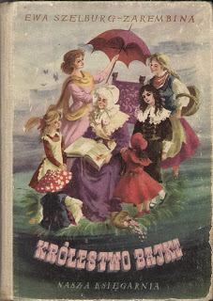

**„**KRÓLESTWO BAJKI - Ewa Szelburg – Zarembina, nie tylko dla dzieci” - konkurs plastyczny z okazji 115 rocznicy urodzin pisarki

**Regulamin**

**1.**    Organizatorem konkursu jest Gminna Biblioteka Publiczna w Urszulinie

**2.**    Konkurs skierowany jest do dzieci, młodzieży i dorosłych.

**3.**    **Cele konkursu:**

* promocja czytelnictwa i biblioteki,
* kształcenie wyobraźni i umiłowania książki,
* ujawnienie i rozwijanie indywidualnych zdolności plastycznych.

**4.**    Technika prac jest dowolna. Format A-3 z dołączoną metryczką

umieszczoną na odwrocie pracy zawierającą:

imię i nazwisko autora, adres i tel. kontaktowy, wiek, nazwę szkoły oraz

zgodę rodziców lub opiekunów na prezentację prac w przypadku

niepełnoletnich uczestników konkursu.

**5.** Komisja będzie oceniała pomysłowość i estetykę wykonania prac.

**6.** Prace należy przesłać na adres organizatora konkursu:

**Gminna Biblioteka Publiczna w Urszulinie**

**ul. Lubelska 32**

**22 – 234 Urszulin**

**7.** Termin nadsyłania prac upływa z dniem **17 kwietnia 2014 roku**.

**8**. Wystawa prac, ogłoszenie wyników i wręczenie nagród  odbędzie się

**23 kwietnia 2014 r.** podczas uroczystości z okazji **„Światowego Dnia**

**Książki i Praw Autorskich”** ,które odbędzie się w Sali Widowiskowej OSP

przy Urzędzie Gminy w Urszulinie.